「南臺灣大學聯合路跑賽」第一次協調會議
會議紀錄
一、時間：104年3月26日（四）上午10時
二、地點：國立高雄大學 運技系辦公室
三、出列席人員：國立中山大學徐振德教授、國立高雄大學孫美蓮教授、國立高雄師範大學蔡俊賢教授、國立高雄應用科技大學黃瓊慧教授、樹德科技大學沈英俊教授、輔英科技大學鄒季生教授、高雄醫學大學陳昭彥教授、中華民國大專院校體育總會黃嘉汝小姐、黃雅璟小姐
四、討論事項：
案由一：本會將設置各校線上報名專區，供各校校內學生報名，請各校協助公告及推廣。
說 明：此活動競賽分組為競技組與一般組，競技組由各校推選出100名為學校爭取名次之學生（女生至少20名），一般組500位名額則由學生自由報名參加，
決 議：1.取消競技組及一般組，改為每校600人、不分組一圈5公里，團體成績計算取各校前200名男生與前100名女生，秒數加總最低者頒發獎勵；個人獎勵依男、女分組取前十名頒發獎勵。
2.開放教職員工名額，參加對象更改為各校教職員工生。
3.提供各校20份贊助商衣服。
案由二：本會與adidas合作，協請該公司製作各校專屬英文校名(縮寫)參賽服裝，尚請貴校協助推廣，總計600名，額滿為止。
說 明：本會先就各校校徽顏色做初步設計，敬請各校確認顏色及英文縮寫是否符合貴校需求。
決 議：如下圖
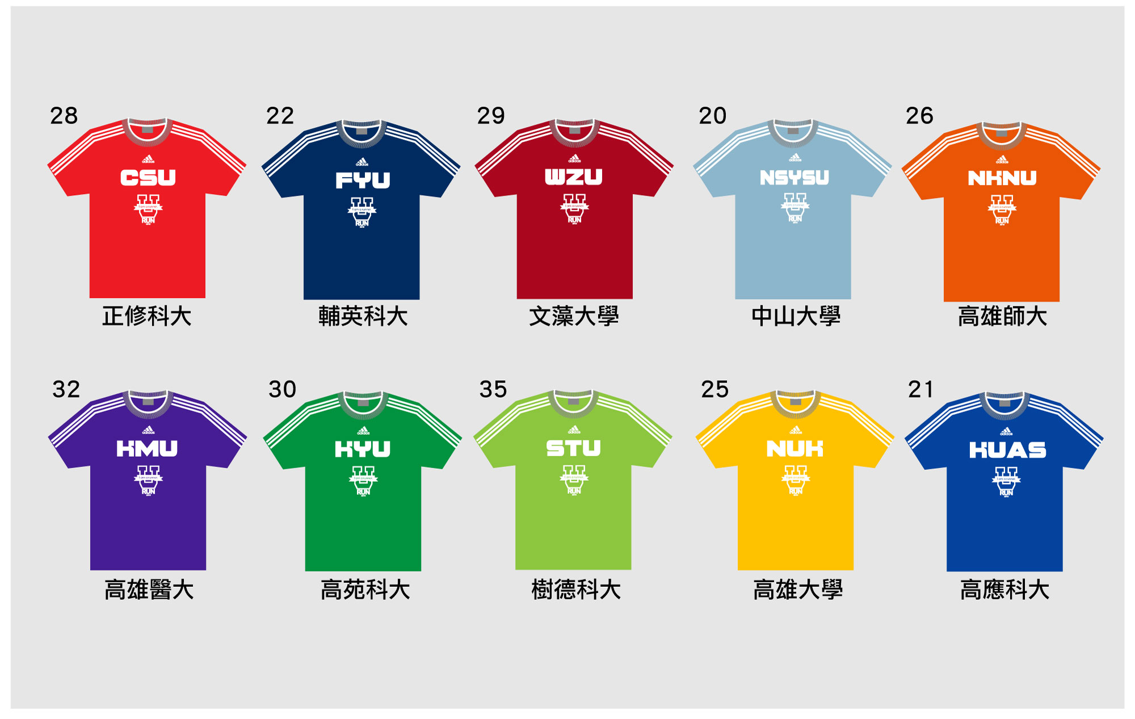
案由三：協請各校進行本活動之校園宣傳活動。
說 明：校園宣傳活動如網路宣傳、張貼活動海報及設置宣傳看版等。
決 議：各校同意配合校園宣傳活動事宜。
案由四：本會與adidas合作，將舉辦校園路跑之賽前體適能訓練課程，由adidas提供專業講師或跑者講授相關課程，恊請學校提供適合之講習時間及合適場地。
說 明：各校實施一次團練課程,每次約3小時。
決 議：將配合各校提供之時間安排團練課程。
案由五：敬請各校協助發放600名同學之參賽服及號碼布等競賽物品。
說 明：發放競賽用品並於活動現場支援服務同學協助各校參賽同學寄物等相關事宜。
決 議：由阿迪達斯提供經銷商據點，參賽學生於規定期間內至經銷商領取物資。

五、散會：上午11時30分。

